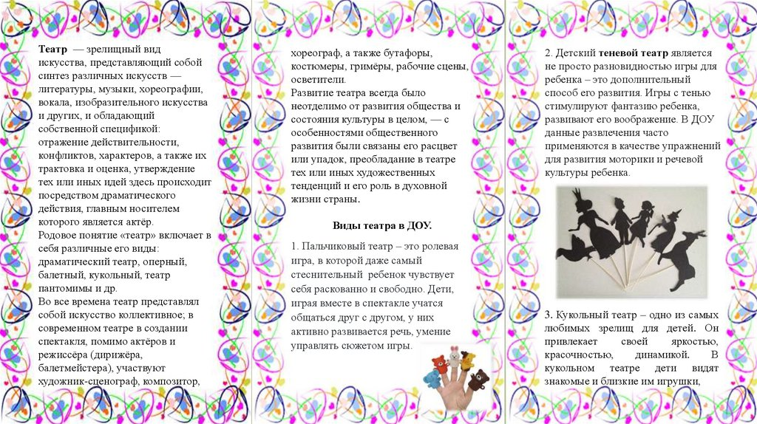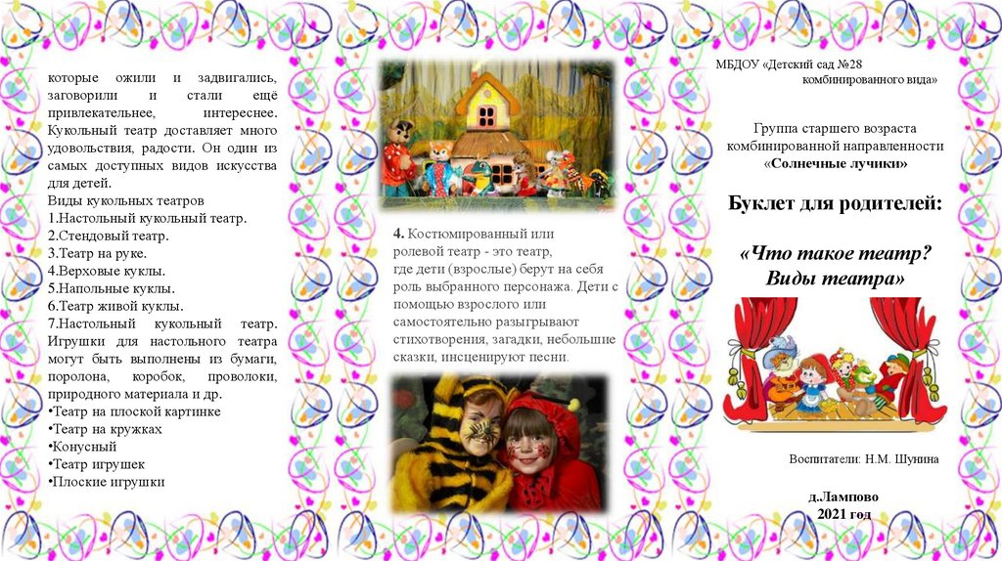

Воспитатель: Коковина Л.В.

Муниципальное бюджетное дошкольное образовательное учреждение детский сад №33 села Вознесенское Амурского муниципального района Хабаровского края